***TALLER DESARROLLO DE LA CONCIENCIA***

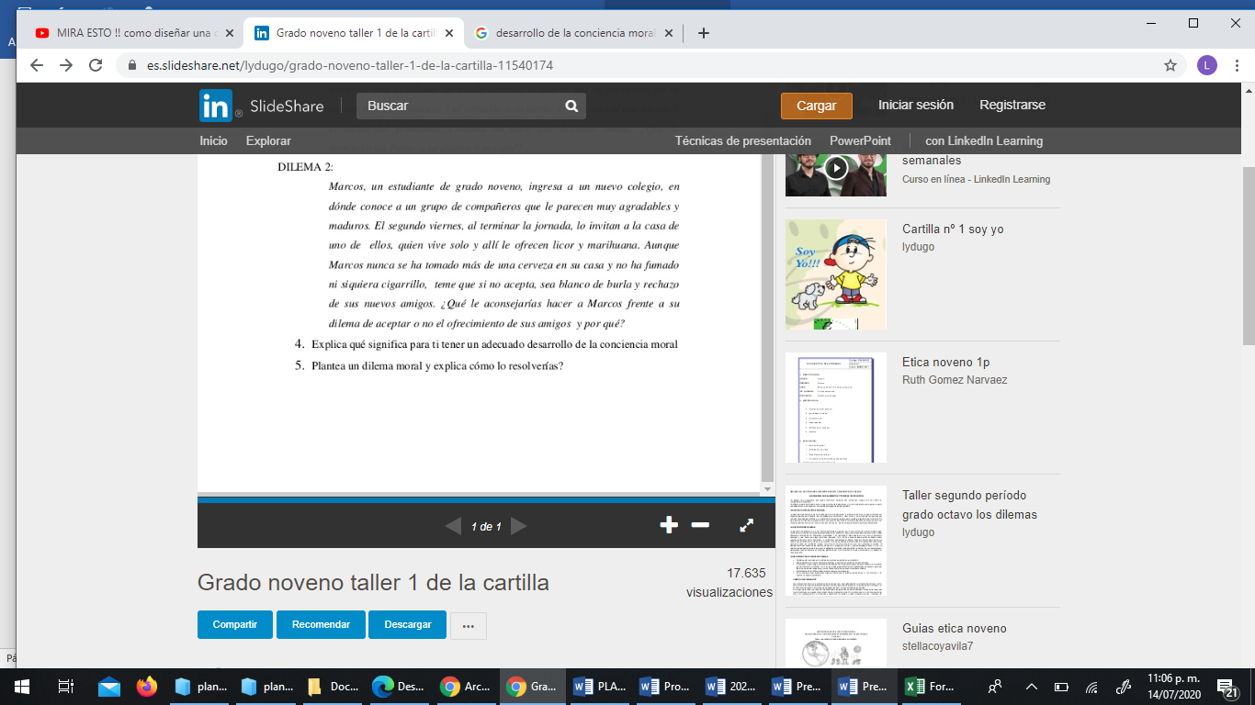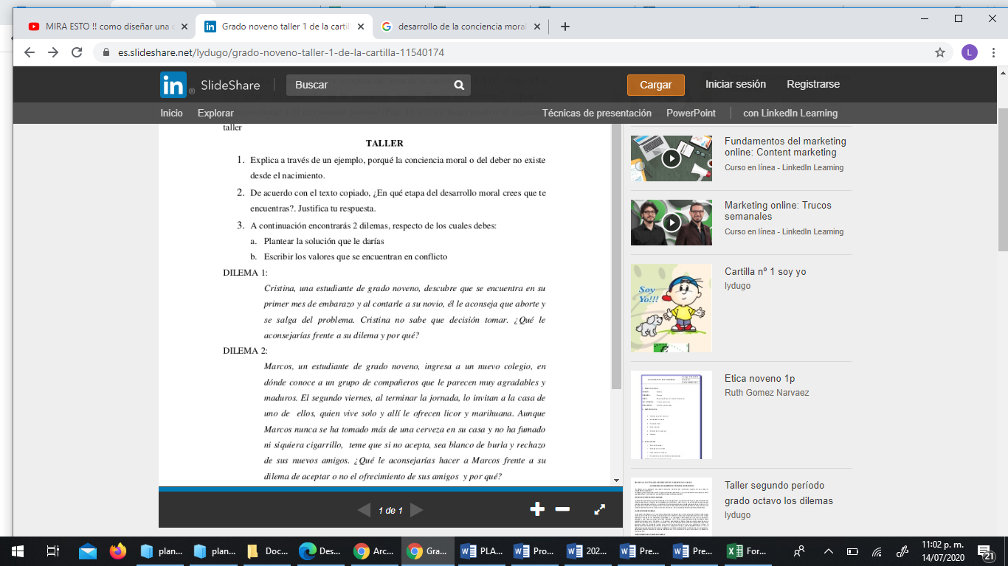***De acuerdo a la lectura conteste las siguientes preguntas en el cuaderno y lo envía por sygescol***

*6. Para qué crees que sirva la conciencia?*

*7. ¿Qué síntomas presenta cuando tienes una conciencia limpia y cuando no la tienes?*

*8. ¿Qué cree que sucede cuando no escuchamos la voz de la conciencia?*

*9. ¿Qué ejemplos de la vida real puedes mencionar sobre acciones en donde se observe una conciencia moral buena y otra mala?*

*10. Plantea 3 ejemplos donde explica la doble moral*

*11. Plantea un ejemplo de moral e inmoral en los siguientes casos e ilústralos con dibujo:*

* *En el aula en clase con el docente*
* *En el aula compartiendo con los compañeros*
* *En el colegio en el descanso*
* *En el colegio en un acto cultural*
* *En la casa con los padres de familia*
* *En la casa con los hermanos*
* *Compartiendo con los amigos fuera de casa*